รายงานการปฏิบัติราชการประจำเดือน

รายงานการปฏิบัติราชการประจำเดือน กุมภาพันธ์ 2568
ประจำปีงบประมาณ พ.ศ. 2568
สถานีตำรวจภูธรบ่อไร่

1.งานป้องกันและปราบปราม
12 ก.พ. 2568
วันนี้ (12ก.พ.68) เวลา 15.00 น. พ.ต.อ.ภัทรกร ขาวนวล ผกก.สภ.บ่อไร่ สั่งการให้ พ.ต.ท.พิชิตฉ่ำฮวบ สวป.สภ.บ่อไร่, เรียกแถวข้าราชการตำรวจ สภ.บ่อไร่ ฝึกทบทวนประจำสัปดาห์ แบบฝึกยุทธวิธีตำรวจ
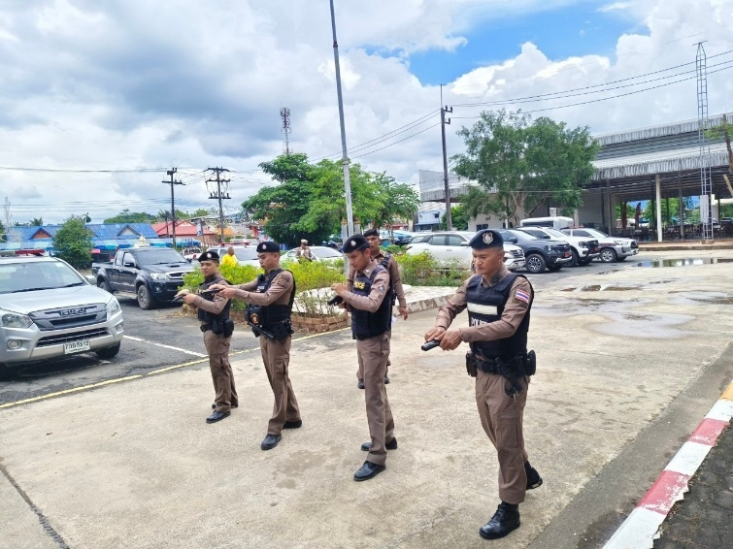
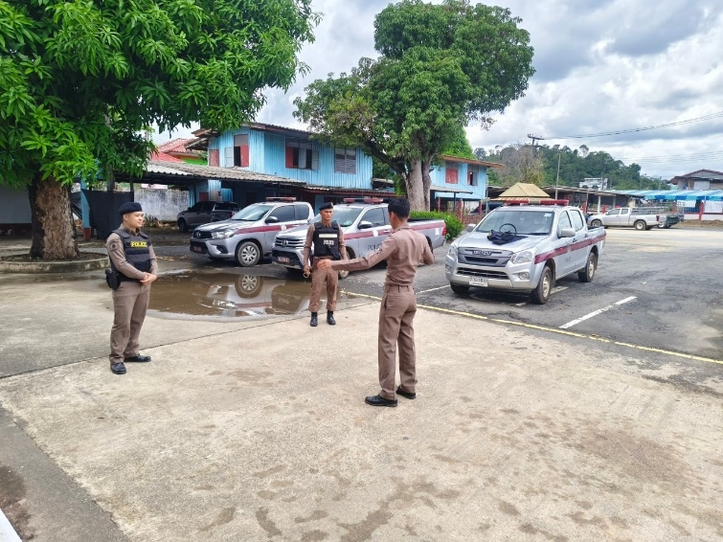

2.งานอำนวยการ
11 ก.พ. 68
จิตอาสาพัฒนา วันที่ 11 ก.พ. 68 เวลา 10.30 น. พ.ต.อ.ภัทรกร ขาวนวล ผกก.สภ.บ่อไร่ พร้อมกำลังจิตอาสา ข้าราชการตำรวจ สภ.บ่อไร่ ร่วมจิตอาสาพัฒนาสถานีตำรวจ และบ้านพักข้าราชการตำรวจ
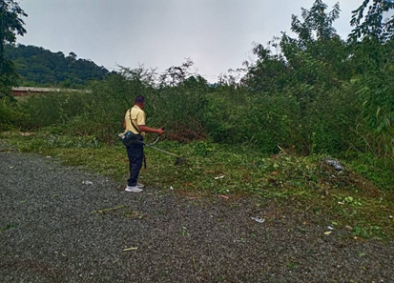
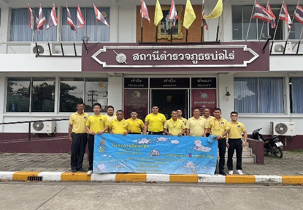

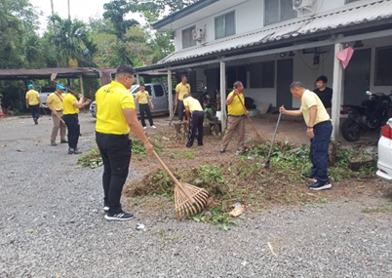

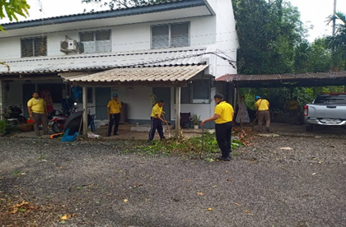

3.งานสอบสวน
28 ก.พ. 68
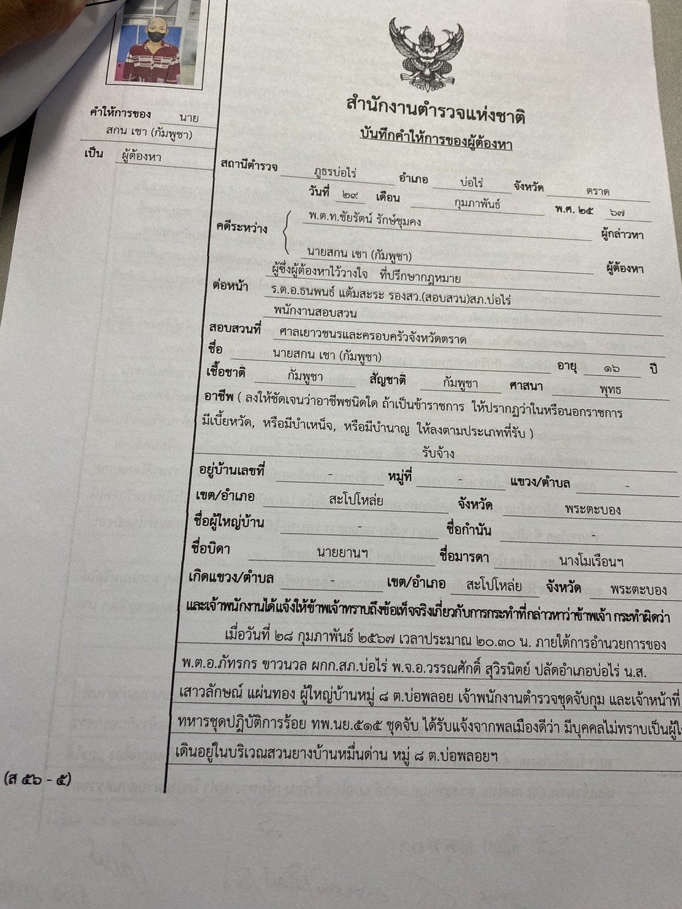
เมื่อวันที่ 28 กุมภาพันธ์ 2568 เวลาปนะมาณ 20.30.น ได้รับแจ้งจากพลเมืองดีว่ามีบุคลไม่ทราบเป็นผู้ใดมาเดินอยุ่ในบริเวรสวนยางบ้านหมื่นด่าน ม.8 ต.บ่อพลอย อ. บ่อไร่ จึงได้เข้าไปที่เกิดเหตุดังกว่าแล้วพบผู้สงสัยเป้นชายดังกล่าวจึงได้นำตัวมาสภ.
4.งานสืบสวน
12 ก.พ. 68
******สภ.บ่อไร่ จว.ตราด******
เรียน. ผู้บังคับบัญขาเพื่อโปรดทราบ
ประจำวันที่ 12 กุมภาพันธ์ 2568 เวลาประมาณ 17.30 น.
ภายใต้การอำนวยการของ พ.ต.อ.ภัทรกร ขาวนวล ผกก.สภ.บ่อไร่ ,พ.ต.ท.นพดล รักษาวงค์ นำโดย พ.ต.ท.ชัยรัตน์ รักษ์ชุมคง สว.สส.สภ.บ่อไร่ พร้อมชุดสืบสวน สภ.บ่อไร่ พร้อมด้วย เจ้าหน้าที่ตชด.116 และฝ่ายปกครองอำเภอบ่อไร่
***ได้จับกุมผู้ต้องหา จำนวน 1 คน***
- นายปฏิภาณหรือไกด์ เจริญนิด อายุ 27 ปี หมายเลขประจำตัวประชาชน 1 2399 00267 72 5 ที่อยู่ 5/12 หมู่ที่ 3 ตำบลด่านชุมพล อำเภอบ่อไร่ จังหวัดตราด
***โดยกล่าวหาว่า***
เสพยาเสพติดให้โทษชนิดร้ายแรงประเภทที่ 1 (เมทแอมเฟตามีน) โดยผิดกฎหมาย
***สถานที่จับกุม***
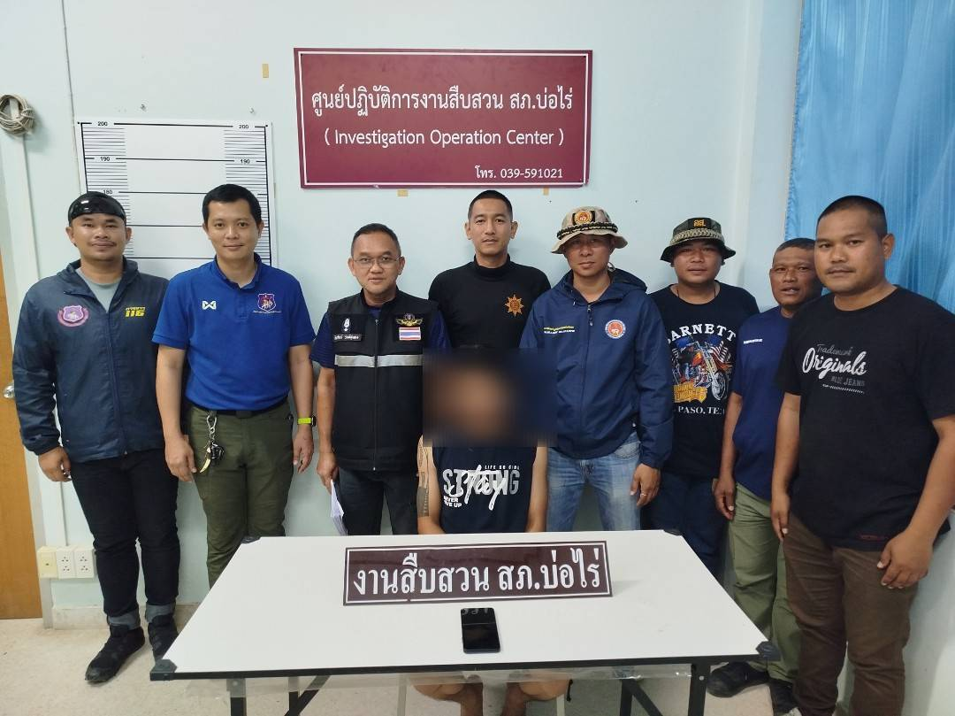
บ้านเลขที่ 187 หมู่ที่ 3 ตำบลบ่อพลอย อำเภอบ่อไร่ จังหวัดตราด

5.งานจราจร
11 ก.พ. 68
ภาพถ่ายโครงการ/กิจกรรม อำนวยความสะดวกด้านการจราจร ประชาสัมพันธ์ด้านการจราจร ช่วยเหลือประชาชน
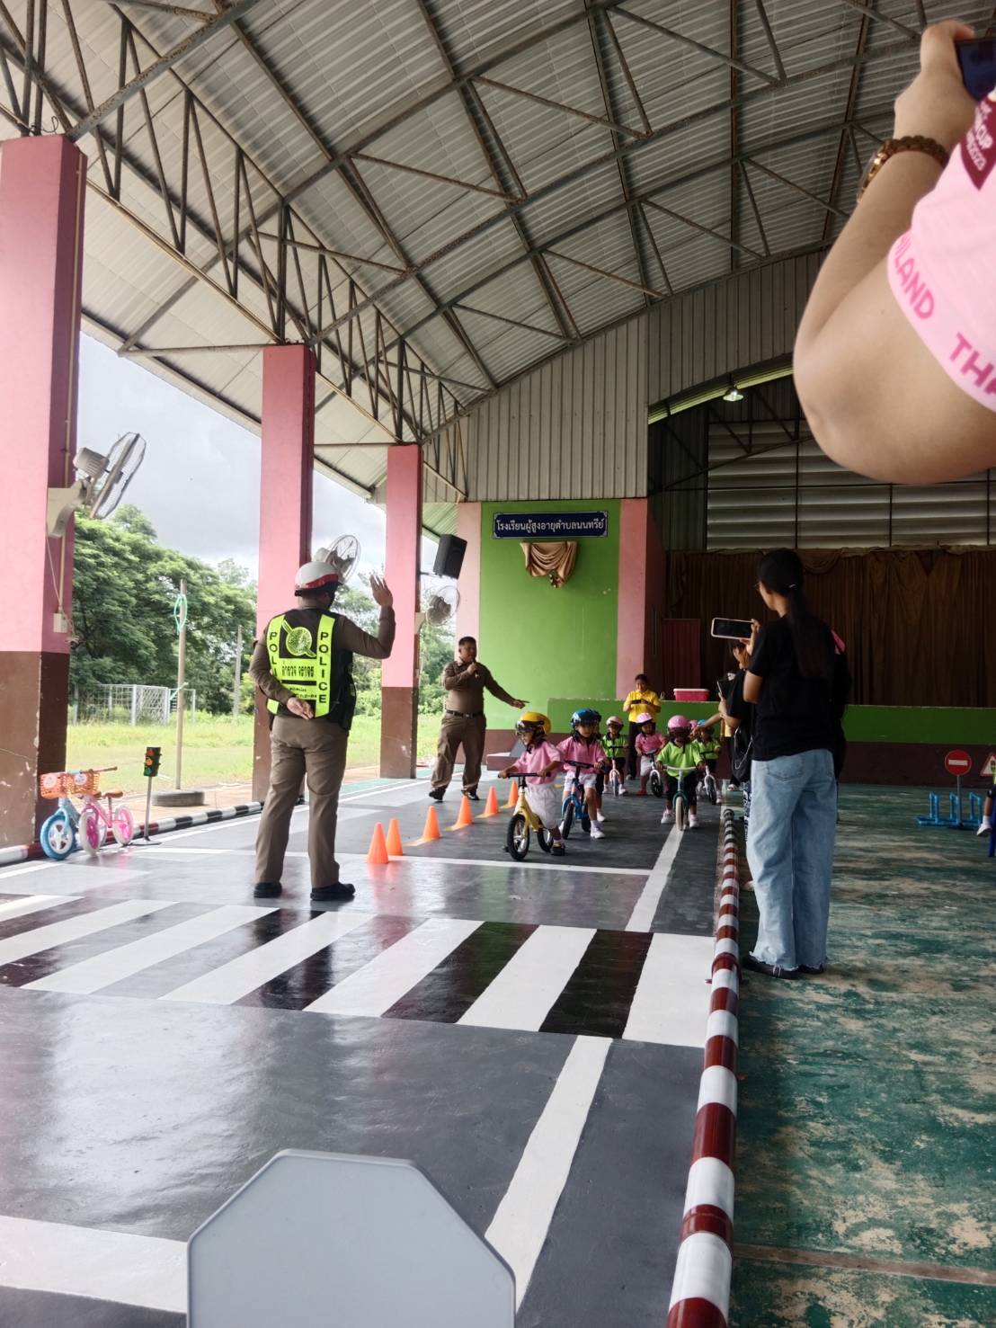

วันนี้ 11 กุมภาพันธ์ 2568 เวลา 08.30 น. ส.ต.ต.ศิริณุพงษ์ นิลสนธิ ผบ.หมู่.ป.สภ.บ่อไร่ เป็นวิทยากรให้เด็กนักเรียน ผู้ปกครองศูนย์เด็กเล็กในสังกัด อบต.นนทรีย์ ให้ความรู้เรื่อง การขับขี่ปลอดภัย การสวมหมวกนิรภัยทุกครั้งที่ขับขี่ สถานที่ อบต.นนทรีย์

